Tối ưu thể tích bê tông kết cấu tường chắn phía sau cầu tàu bằng thuật toán tối ưu Sao biển (SFOA)
Concrete Volume Optimization of the Retaining Wall Behind the Jetty Using the Starfish Optimization Algorithm (SFOA)
THS.NCS ĐỖ QUANG THÀNH^{1,*}, TS. VŨ HỮU TRƯỜNG¹, PGS.TS LÊ THANH CƯỜNG²

¹Trường Đại học Hàng hải Việt Nam
²Trường Đại học Mở Thành phố Hồ Chí Minh
*Email: thanhdq.ctt@vimaru.edu.vn

TÓM TẮT
Nghiên cứu áp dụng thuật toán tối ưu sao biển (Original Starfish Optimization Algorithm – SFOA) để tối thiểu hóa thể tích bê tông kết cấu tường chắn và bản đáy của một công trình thực tế phía sau cầu tàu, chịu đồng thời các nhóm ràng buộc kỹ thuật theo tiêu chuẩn thiết kế hiện hành. Mô hình phần tử hữu hạn SAP2000 được liên kết trực tiếp với MATLAB qua giao diện COM, cho phép SFOA cập nhật sáu biến chiều dày của các vùng kết cấu và đánh giá phản hồi kết cấu bằng phân tích phần tử hữu hạn (FEM) trong từng bước lặp. Các nhóm ràng buộc gồm sức chịu tải cọc, chuyển vị ngang đỉnh tường, khả năng chịu cắt và bề rộng vết nứt, và chọc thủng bản đáy theo từng cọc. Kết quả tối ưu với quần thể 50 cá thể, 50 vòng lặp cho thể tích bê tông 231,16 m³, giảm thể tích bê tông 52,98 m³ (18,65%) so với phương án kết cấu hiện hữu (284,14 m³); đường cong hội tụ ổn định từ vòng lặp thứ 34 trở đi. Kết quả cho thấy phương pháp tối ưu có khả năng phân bổ lại chiều dày giữa các vùng kết cấu theo mức độ yêu cầu chịu lực, qua đó giảm thể tích bê tông so với phương án kết cấu hiện hữu.
Từ khóa: Thuật toán tối ưu sao biển; tối ưu thể tích bê tông; tường chắn phía sau cầu tàu; SAP2000–MATLAB; tối ưu kết cấu.
ABSTRACT
This study applies the Original Starfish Optimization Algorithm (SFOA) to minimize the concrete volume of the retaining wall and base slab of an actual structure behind a jetty, subject to simultaneous technical constraints under current design standards. The SAP2000 finite-element model is directly coupled with MATLAB through a COM interface, allowing SFOA to update six thickness variables of the structural zones and evaluate structural responses through finite-element analysis (FEM) at each iteration. The constraints include pile bearing capacity, lateral displacement at the wall top, shear capacity, crack width, and punching shear of the base slab at individual piles. With a population of 50 individuals and 50 iterations, the optimization yields a concrete volume of 231.16 m³, representing a reduction of 52.98 m³ (18.65%) compared with the existing structural design (284.14 m³); the convergence curve becomes stable from iteration 34 onward. The results demonstrate that the optimization method can redistribute the thicknesses among structural zones according to their load-bearing requirements, thereby reducing the concrete volume compared with the existing structural design.
Keywords: Starfish Optimization Algorithm; concrete volume optimization; retaining wall behind jetty; SAP2000–MATLAB; structural optimization.

1. ĐẶT VẤN ĐỀ
Kết cấu tường chắn phía sau cầu tàu, trong nghiên cứu này, là kết cấu chắn đất phía sau cầu tàu, bố trí tại khu vực tiếp giáp giữa công trình cầu tàu và bãi phía sau bến, có chức năng giữ ổn định khối đất đắp và bảo vệ mặt bãi sau bến. Kết cấu tường chắn gồm các bộ phận bản đáy, tường mặt và tường cánh, thường được chia thành các vùng có chiều dày khác nhau theo cao trình và vị trí nhằm phù hợp với sự phân bố nội lực thực tế. Do đó, thể tích bê tông của kết cấu phụ thuộc đồng thời vào nhiều biến thiết kế là chiều dày của các vùng kết cấu. Trong thiết kế theo phương pháp thông thường, tiết diện thường được lựa chọn sơ bộ dựa trên kinh nghiệm và yêu cầu cấu tạo, sau đó kiểm tra tuần tự từng tiết diện. Cách tiếp cận này khó xác định đồng thời tổ hợp chiều dày tối thiểu cho tất cả các vùng mà vẫn thỏa mãn các ràng buộc kỹ thuật, có thể dẫn đến dư thừa khả năng chịu lực cục bộ và làm tăng thể tích bê tông sử dụng.
Các thuật toán tối ưu metaheuristic, kết hợp trực tiếp với mô hình phần tử hữu hạn (FEM) để đánh giá phản hồi kết cấu trong vòng lặp tối ưu, phù hợp với lớp bài toán tối ưu kết cấu có tính phi tuyến cao, biến thiết kế rời rạc và nhiều ràng buộc kỹ thuật đồng thời mà phương pháp tối ưu cổ điển khó xử lý [1]. Thuật toán tối ưu sao biển (SFOA) là thuật toán metaheuristic mới được đề xuất năm 2025, lấy cảm hứng từ hành vi săn mồi và tái sinh của sao biển, đã được đánh giá hiệu quả trên nhiều hàm kiểm thử chuẩn và một số bài toán kỹ thuật [1]. Nghiên cứu này không đánh giá SFOA trên các hàm kiểm thử chuẩn mà tập trung vào khả năng ứng dụng SFOA cho bài toán tối ưu kết cấu thực tế, kết hợp trực tiếp với FEM và các ràng buộc theo tiêu chuẩn thiết kế hiện hành.
Việc kết hợp SFOA với SAP2000 cho bài toán tối ưu thể tích bê tông kết cấu tường chắn phía sau cầu tàu, chịu đồng thời các nhóm ràng buộc kỹ thuật theo tiêu chuẩn thiết kế hiện hành, chưa được xem xét trong phạm vi khảo sát của nghiên cứu này. Mục tiêu của nghiên cứu là: (1) Xây dựng khung tính toán SAP2000–MATLAB–SFOA cho bài toán tối ưu thể tích bê tông của sáu vùng chiều dày tường chắn phía sau cầu tàu, chịu đồng thời năm nhóm ràng buộc kỹ thuật theo hệ tiêu chuẩn được lựa chọn; (2) Áp dụng khung tính toán này cho một công trình thực tế và đánh giá mức giảm thể tích bê tông so với hiện trạng. Đóng góp chính của nghiên cứu là minh chứng qua một công trình thực tế về khả năng ứng dụng SFOA gốc, không cần điều chỉnh hay lai ghép thêm cơ chế nào, cho một bài toán tối ưu kết cấu chắn đất thực tế có nhiều nhóm ràng buộc kỹ thuật đồng thời. Với sáu biến thiết kế được rời rạc hóa theo bước 0,01 m, không gian thiết kế chứa số lượng lớn các phương án có thể lựa chọn, khiến việc khảo sát toàn bộ đòi hỏi chi phí tính toán cao. Do đó, nghiên cứu sử dụng SFOA để tìm kiếm nghiệm tối ưu là cần thiết.

2. MÔ HÌNH BÀI TOÁN VÀ PHƯƠNG PHÁP

2.1. Hệ kết cấu
Hệ kết cấu được sử dụng làm đối tượng nghiên cứu, như mô tả ở Mục 1, là tường chắn cao 4,5 m, gồm tường mặt với ba vùng có chiều dày khác nhau theo cao trình và vị trí dọc tuyến; tường cánh có một chiều dày không đổi dọc tuyến và liên kết với bản đáy đặt trên hệ 142 cọc bê tông ly tâm ứng suất trước (D400 và D500); bản đáy được chia thành hai vùng chiều dày độc lập. Tường chắn và bản đáy được mô hình hóa bằng phần tử vỏ (shell) trong SAP2000, sử dụng bê tông mác M350; hệ cọc được mô hình hóa bằng phần tử thanh (frame), với kích thước và bố trí được giữ nguyên trong suốt quá trình tối ưu.
Hình 1. Mô hình phần tử hữu hạn 3D của kết cấu tường chắn phía sau cầu tàu

2.2. Tải trọng và tổ hợp tải
Hệ kết cấu chịu các trường hợp tải trọng gồm tĩnh tải bản thân (DEAD), tải đất đắp sau tường (Gdat), tải tập trung do áp lực đất (Pdat), tải phân bố do áp lực đất (ALD) và hoạt tải trên mặt bãi (HH). Tĩnh tải bản thân được SAP2000 tự động xác định từ trọng lượng bản thân của kết cấu; các tải còn lại được nhập trực tiếp vào mô hình với các giá trị như Bảng 1.
Bảng 1. Giá trị tải trọng tính toán dùng trong mô hình
Trường hợp | Đơn vị | Giá trị | Dạng tải trọng
Gdat | T/m² | 7,02 | Tải phân bố
HH | T/m² | 2,00 | Tải phân bố
Pdat | T | 2,867 | Lực tập trung tại nút
ALD | T/m² | 2,104; 0,935 | Tải phân bố theo vùng

Các tổ hợp tải trọng được xét:
TH1 = DEAD + Gdat + Pdat + ALD
TH2 = TH1 + HH
BAO=ENVELOPE (TH1; TH2)

2.3. Biến thiết kế và hàm mục tiêu
Biến thiết kế x = [x₁, x₂, ..., x₆] lần lượt là chiều dày của tường cánh, ba vùng tường mặt và hai vùng bản đáy. Các biến được rời rạc hóa theo bước 0,01 m trước khi cập nhật vào mô hình SAP2000. Miền giá trị khảo sát được xác định theo các yêu cầu về cấu tạo và thi công gồm: x₁, x₂ ∈ [0,15; 0,40]; x₃ ∈ [0,15; 0,50]; x₄ ∈ [0,20; 0,90]; x₅ ∈ [0,45; 1,40]; x₆ ∈ [0,30; 0,70].
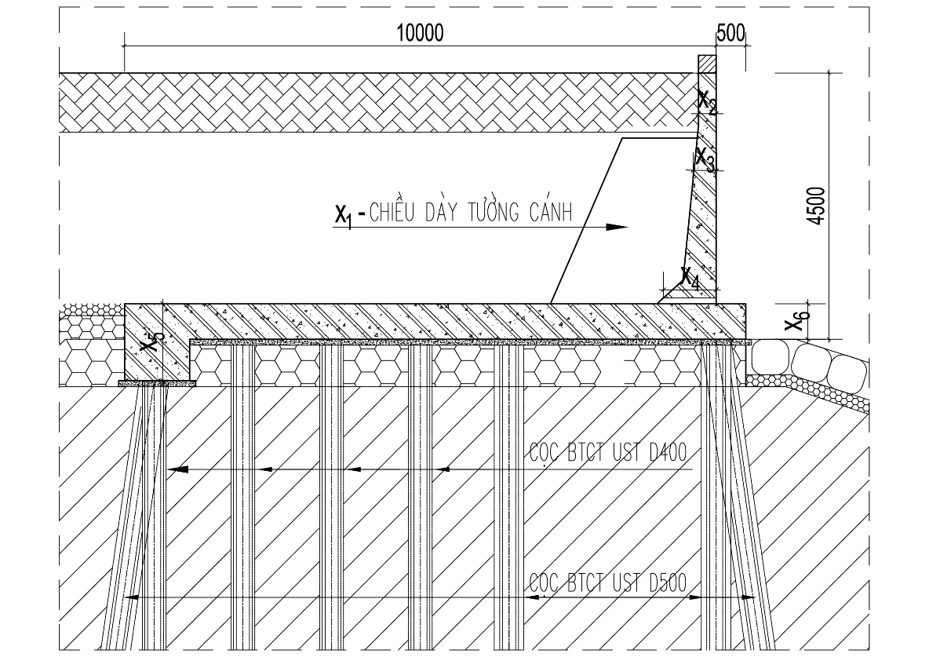
Hình 2. Các biến thiết kế của kết cấu tường chắn phía sau cầu tàu
Hàm mục tiêu là tổng thể tích bê tông các vùng kết cấu, được xác định trực tiếp từ diện tích tương ứng và chiều dày thiết kế:
$$V\left(x\right)=\sum_{i=1}^{6}{A_{i}}⋅x_{i}$$ | (1)
Với A_{i} là diện tích vùng i (m²), x_{i} là chiều dày vùng i (m) và V(x) là thể tích bê tông (m³).
Hàm thích nghi dùng cho SFOA kết hợp hàm mục tiêu với hàm phạt tuyến tính theo tổng mức vi phạm ràng buộc g(x) [2]:
$$f\left(x\right)=V\left(x\right)+C⋅g\left(x\right)$$ | (2)
$$g\left(x\right)=\sum_{j=1}^{5}{\max\left(0,v_{j}\left(x\right)\right)}$$ | (3)
Với v_{j}(x) là mức vi phạm không thứ nguyên của nhóm ràng buộc thứ j, xác định theo tỷ số giữa đại lượng kiểm tra R_{j}(x) và giới hạn cho phép R_{j,lim}:
$$v_{j}\left(x\right)=\max\left(0,\frac{R_{j}\left(x\right)}{R_{j,\text{lim}}}-1\right)$$ | (4)
(v_{j}(x) = 0 nếu ràng buộc được thỏa mãn).
Trong nghiên cứu này, hệ số phạt được chọn bằng C = 10⁶ nhằm ưu tiên các nghiệm thỏa mãn ràng buộc.

2.4. Ràng buộc kỹ thuật
Các nhóm ràng buộc kỹ thuật được kiểm tra tại mỗi lần đánh giá, áp dụng cùng nguồn tiêu chuẩn và cách xử lý trong vòng lặp tối ưu được thể hiện trong Bảng 2.
Bảng 2. Nhóm ràng buộc kỹ thuật của bài toán tối ưu
STT | Ràng buộc | Đại lượng kiểm tra | Điều kiện thỏa mãn | Ghi chú
1 | Sức chịu tải cọc | N_{d} xác định từ phản lực đầu cọc | N_{d} ≤ [N_{d}]  (D400: 78,76T; D500: 112,44T) | TCVN 10304:2025
2 | Chuyển vị ngang đỉnh tường | max|U₁| tại các nút thuộc nhóm đỉnh tường | ≤ min(H/300, 100mm) | TCVN  11820-5:2021
3 | Khả năng chịu cắt | Lực cắt Q tại tiết diện cách mặt gối tựa một đoạn h₀ | γ_{lc}·γ_{n}·Q ≤ γ_{c}·γ_{b7}·Q_{b} | TCVN 4116:2023
4 | Bề rộng vết nứt | a_{cr} tính từ ứng suất cốt thép σ_{s} | a_{cr} ≤ γ_{c} · 0,2mm | TCVN 4116:2023
5 | Chọc thủng bản đáy | Phản lực đầu cọc so với khả năng chống chọc thủng theo chu vi tháp chọc thủng | |N_{d}| ≤ γ_{c}·R_{bt}·u·h₀ | TCVN 5574:2018

Theo [4], Bảng 12, giới hạn chuyển vị ngang cho nhóm ràng buộc 2 là 15 mm. Nhóm ràng buộc 3 và 4 được kiểm tra riêng cho từng vùng, sử dụng nội lực bao (M, V) trích xuất từ SAP2000 theo tổ hợp bao; đối với kiểm tra chịu cắt, nội lực được trích xuất tại các vị trí cách mặt gối tựa hoặc mép cọc một khoảng không nhỏ hơn h₀, nhằm hạn chế đỉnh nội lực cục bộ tại biên phần tử vỏ. Nhóm ràng buộc 5 về kiểm tra chọc thủng được thực hiện riêng cho từng cọc, với h₀ của vùng bản đáy tương ứng.

2.5. Khung tính toán SAP2000–MATLAB–SFOA
Quá trình đánh giá mỗi cá thể được thực hiện tuần tự. Trước hết, các biến thiết kế được rời rạc hóa theo bước 0,01 m và cập nhật vào mô hình SAP2000 thông qua hàm OAPI SetShell_1. Sau đó, mô hình được phân tích bằng phương pháp phần tử hữu hạn để xác định phản lực đầu cọc, chuyển vị và nội lực vỏ theo tổ hợp bao. Các kết quả này được sử dụng để kiểm tra các nhóm ràng buộc, tính thể tích bê tông và hàm thích nghi, sau đó trả về SFOA để cập nhật quần thể.

2.6. Thuật toán SFOA và thiết lập tính toán
Thuật toán SFOA [1], gồm hai giai đoạn khám phá và khai thác dựa trên hành vi tìm mồi và tái sinh của sao biển, không bổ sung cơ chế nào khác. Do mục tiêu nghiên cứu là đánh giá khả năng ứng dụng SFOA cho một bài toán thiết kế cụ thể, không nhằm so sánh hay phát triển thuật toán, quá trình tối ưu chỉ thực hiện một lần chạy duy nhất (Nrun = 1), không yêu cầu thống kê giá trị tốt nhất, giá trị trung bình và độ lệch chuẩn qua nhiều lần chạy như các nghiên cứu đánh giá thuật toán. Khảo sát sơ bộ với N_{pop}=15, 40 vòng lặp cho thấy nghiệm cải thiện rất ít ở các vòng lặp cuối; do đó nghiên cứu chọn N_{pop}=50, Maxit=50 (2550 lần đánh giá) cho lần chạy chính thức, lớn hơn đáng kể ngưỡng hội tụ quan sát được để tạo biên an toàn.

3. KẾT QUẢ VÀ THẢO LUẬN

3.1. Sự hội tụ của thuật toán
Hình 3 thể hiện đường cong hội tụ (giá trị tốt nhất tích lũy theo vòng lặp) của lần chạy chính thức. Giá trị hàm mục tiêu giảm theo từng nấc trong quá trình tối ưu, từ 248,67 m³ ở vòng lặp thứ nhất xuống 238,87 m³ ở vòng lặp thứ 2, tiếp tục giảm xuống 237,77 m³ ở vòng lặp 17 và 231,81 m³ ở vòng lặp 24, sau đó không đổi từ vòng lặp 34 đến 50 (231,16 m³ trong 17 vòng lặp cuối), cho thấy nghiệm thu được đã ổn định ở giai đoạn cuối của lần chạy.
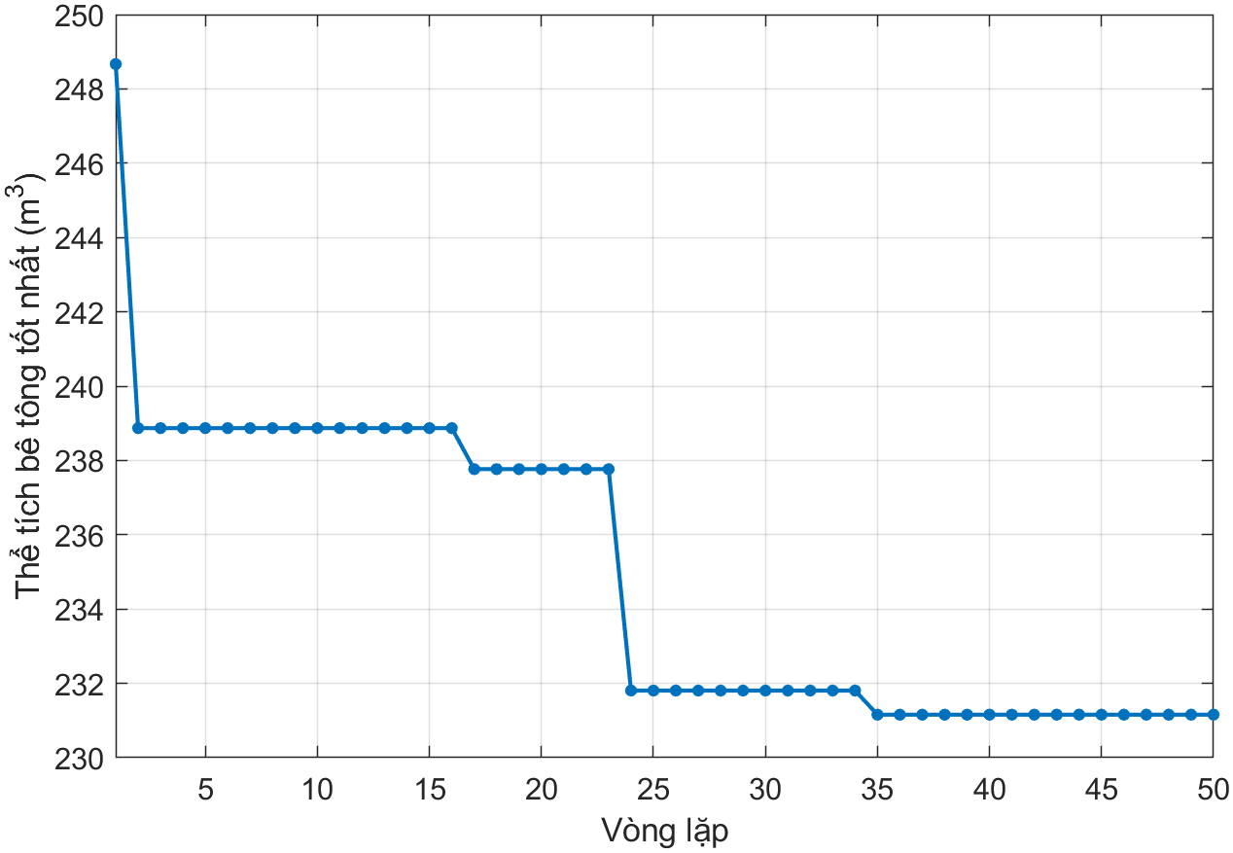
Hình 3. Đường cong hội tụ của SFOA

3.2. Nghiệm tối ưu
Bảng 3. So sánh nghiệm tối ưu với phương án kết cấu hiện hữu.
Biến thiết kế | Chiều dày hiện trạng (m) | Chiều dày tối ưu  (m)
x₁ | 0,30 | 0,15
x₂ | 0,30 | 0,23
x₃ | 0,43 | 0,25
x₄ | 0,78 | 0,27
x₅ | 1,30 | 0,69
x₆ | 0,60 | 0,59
Thể tích bê tông V (m³) | 284,14 | 231,16 (nhỏ nhất)
Chênh lệch ΔV |  | -52,98 m³ (-18,65%)
Nghiệm tối ưu giảm chiều dày ở cả sáu vùng so với hiện trạng, với mức giảm lớn nhất thuộc về vùng chân tường chắn (biến x₄ giảm 65,4%, từ 0,78 m xuống 0,27 m) và nhỏ nhất thuộc về vùng bản đáy (biến x₆ giảm 1,7%, từ 0,60 m xuống 0,59 m). Kết quả cho thấy mức giảm chiều dày giữa các vùng là khác nhau, phản ánh sự khác biệt về hình học và yêu cầu chịu lực của từng vùng trong quá trình tối ưu.

3.3. Kiểm tra ràng buộc kỹ thuật của nghiệm tối ưu
Bảng 4. Kiểm tra ràng buộc của nghiệm tối ưu
Ràng buộc | Giá trị/tỷ số | Giới hạn | Kết quả
Sức chịu tải cọc (tỷ số N_{d}/[N_{d}]) | 0,372 | ≤ 1,0 | Đạt
Chuyển vị ngang đỉnh tường | 4,15 mm | ≤ 15 mm | Đạt
Khả năng chịu cắt | Không vi phạm | -- | Đạt
Bề rộng vết nứt | Không vi phạm | ≤ 0,2 mm | Đạt
Chọc thủng bản đáy | 0,41 | ≤ 1,0 | Đạt
Toàn bộ năm nhóm ràng buộc kỹ thuật đều được thỏa mãn. Đối với sức chịu tải cọc, tỷ số sử dụng lớn nhất là 37,2%; chuyển vị ngang đỉnh tường đạt 27,7% giới hạn (4,15 mm so với 15 mm); chọc thủng đạt tối đa 41,0%. Các điều kiện chịu cắt và bề rộng vết nứt vẫn cần được kiểm soát khi tiếp tục giảm chiều dày các vùng kết cấu.

3.4. Hiệu quả tính toán
Thời gian tính toán trung bình khoảng 14,2 giây cho mỗi lần đánh giá trong tổng số 2550 lần đánh giá, tương ứng tổng thời gian khoảng 10 giờ 02 phút cho toàn bộ quá trình tối ưu.

3.5. Hạn chế
Nghiên cứu chỉ thực hiện một lần chạy tối ưu (Nrun = 1), phù hợp với mục tiêu đánh giá khả năng ứng dụng SFOA cho một công trình cụ thể thay vì đánh giá độ ổn định thống kê của thuật toán. Đường cong hội tụ ở Mục 3.1 được sử dụng để đánh giá sự ổn định của nghiệm trong quá trình tối ưu. Trong vòng lặp tối ưu, các ràng buộc về chịu cắt và bề rộng vết nứt được kiểm tra trên cơ sở tỷ lệ cốt thép dự kiến từ mô men yêu cầu, chưa xét đến cấu tạo cốt thép cụ thể trong bản vẽ thiết kế. Đối với chọc thủng, nghiệm tối ưu được kiểm tra bổ sung độc lập với vòng lặp theo EN 1992-1-1 [7], cho toàn bộ 142 cọc, phân loại theo vị trí trong, biên và góc bản đáy, sử dụng các hệ số β lần lượt là 1,15; 1,40 và 1,50. Kết quả cho thấy không có cọc nào vi phạm, tỷ số sử dụng lớn nhất bằng 0,41 tại một cọc biên; biến chiều dày x₁ hội tụ đúng tại cận dưới của phạm vi khảo sát trong bài toán tối ưu. Do đó, nghiệm thu được xem là phương án đề xuất ở cấp độ tối ưu chiều dày; trước khi áp dụng cho thiết kế thi công, cần tiếp tục hoàn thiện và kiểm tra chi tiết cốt thép theo hồ sơ thiết kế.

4. KẾT LUẬN
Nghiên cứu đã xây dựng và áp dụng khung tính toán kết hợp SAP2000–MATLAB và thuật toán SFOA để tối ưu sáu biến chiều dày của kết cấu tường chắn phía sau cầu tàu, đồng thời kiểm tra năm nhóm ràng buộc kỹ thuật theo các tiêu chuẩn phù hợp với công trình bến cảng biển.
Đối với công trình khảo sát, nghiệm tối ưu cho thể tích bê tông 231,16 m³, giảm 52,98 m³, tương đương 18,65% so với phương án kết cấu hiện hữu. Nghiệm thu được thỏa mãn toàn bộ các ràng buộc kiểm tra và ổn định ở các vòng lặp cuối của quá trình tối ưu.
Kết quả hiện mới dừng ở tối ưu chiều dày và kiểm tra ràng buộc trong mô hình tính toán; hậu kiểm bổ sung cho thấy nghiệm tối ưu cũng thỏa mãn điều kiện chọc thủng theo EN 1992-1-1 với tỷ số sử dụng lớn nhất 0,41. Việc hoàn thiện chi tiết cốt thép cần được thực hiện ở bước thiết kế tiếp theo trước khi áp dụng cho thiết kế thi công.
Kết quả nghiên cứu là cơ sở cho các nghiên cứu tiếp theo phát triển SFOA theo hướng MOSFOA nhằm xem xét bài toán tối ưu đa mục tiêu đối với các kết cấu tương tự.

TÀI LIỆU THAM KHẢO
[1] Zhong, C., Li, G., Meng, Z., Li, H., Yildiz, A.R., Mirjalili, S. Starfish optimization algorithm (SFOA): a bio-inspired metaheuristic algorithm for global optimization compared with 100 optimizers. Neural Computing and Applications, vol. 37, pp. 3641-3683, 2025, doi: 10.1007/s00521-024-10694-1.
[2] Deb, K. An efficient constraint handling method for genetic algorithms. Computer Methods in Applied Mechanics and Engineering, vol. 186, no. 2-4, pp. 311-338, 2000, doi: 10.1016/S0045-7825(99)00389-8.
[3] TCVN 10304:2025. Thiết kế móng cọc. Bộ Xây dựng, Việt Nam, 2025.
[4] TCVN 11820-5:2021. Công trình cảng biển - Yêu cầu thiết kế - Phần 5: Công trình bến. Bộ Khoa học và Công nghệ, Việt Nam, 2021.
[5] TCVN 4116:2023. Công trình thủy lợi - Kết cấu bê tông và bê tông cốt thép thủy công - Yêu cầu thiết kế. Bộ Khoa học và Công nghệ, Việt Nam, 2023.
[6] TCVN 5574:2018. Thiết kế kết cấu bê tông và bê tông cốt thép. Bộ Khoa học và Công nghệ, Việt Nam, 2018.
[7] EN 1992-1-1:2004+A1:2014. Eurocode 2: Design of concrete structures - Part 1-1: General rules and rules for buildings. European Committee for Standardization (CEN), Brussels, 2014.

